МИНИСТЕРСТВО ОБРАЗОВАНИЯ КИРОВСКОЙ ОБЛАСТИ

Кировское областное государственное профессиональное

образовательное бюджетное учреждение

«Вятско-Полянский механический техникум»

**ОТЧЕТ О ВЫПОЛНЕНИИ**

**ЛАБОРАТОРНОЙ РАБОТЫ №** 3 **«Реализация разветвляющихся алгоритмов»**

**по дисциплине «Разработка ПО на базе платформы С#»**

Выполнил студент

группы 2ИСП

Бурыкин Д.А.

Проверил преподаватель

Галимова

г. Вятские Поляны

2023 г.

**Лабораторная работа №3  
«Реализация разветвляющихся алгоритмов»**

**Цель**

- изучить каркас простейшей программы в среде VisualStudio

- написать и отладить программу разветвляющегося алгоритма

**Отчёт**

Вариант студента – 2.

Ссылка на репозиторий - <https://github.com/MaddieChaotica/DCMDPRACTICE>

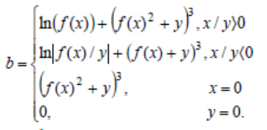

Рисунок 1 – Формула задачи

Для начала создадим новую форму и добавим несколько объектов. Три РадиоКнопки, три картинки и два поля для ввода. Поля для ввода используются для ввода значений x и y, кнопки для вызова 3-х различных функций. (Рисунок 2)

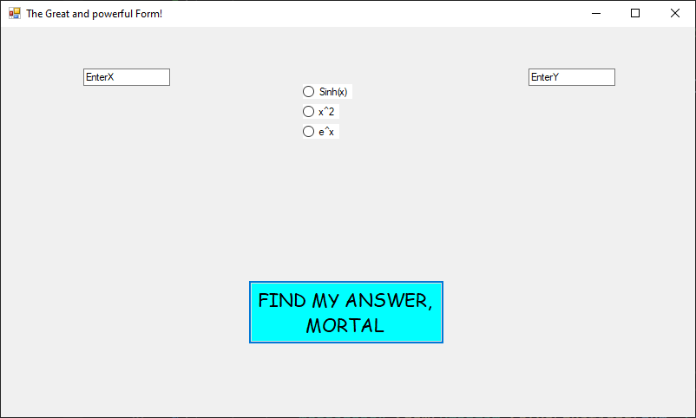

Рисунок 2 - Форма

**Контрольные вопросы:**

1. Разветвляющийся алгоритм – это…

Разветвляющийся алгоритм - алгоритм, в котором в зависимости от выполнения некоторого условия совершается либо одна, либо другая последовательность действий

2. Как найти гиперболический синус на ЯП С#?

Чтобы найти гиперболический синус (Синч) на ЯП C#, можно использовать функцию Math.Sinh(x)

А также можно использовать стандартную формулу нахождения Синча (Рисунок 3)

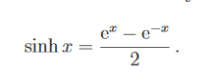

Рисунок 3 — Формула нахождения Синча

3. Как найти гиперболический косинус на ЯП С#?

Чтобы найти гиперболический Косинус (Косч) на ЯП C#, можно использовать функцию Math.Cosh(x)

А также можно использовать стандартную формулу нахождения Косча (Рисунок 4)

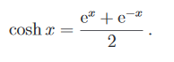

Рисунок 4 — Формула нахождения Косча

4. Какой идентификатор имеет логический тип данных?

Логический тип данных имеет идентификатор Bool

5. Какие логические операции вы знаете? Что будет результатом выполнения

этих операций

- Сравнение (==), сравнивает два значения, и если они равны — возвращает Истину, иначе — ложь

- Больше (>), сравнивает два значения, и если левое значение больше — возвращает Истину, иначе — ложь

- Меньше (<), сравнивает два значения, и если правое значение больше — возвращает Истину, иначе — ложь

- Отрицание (!) возвращает противоположное значение от данного

6. Для чего применяется условный оператор?

Условный оператор используется для проверки истинности или ложности какого-либо выражения или значения

7. Как выглядит условный оператор на С#?

Условный оператор в C# имеет структуру: if (<ВЫРАЖЕНИЕ>) then {<ТЕЛО>}

8. Для чего применяется оператор выбора?

Оператор выбора в C# применятся для сравнения какого-либо значения с другими, и выполнения какого-либо кода в зависимости от истинности. Схож с условным оператором, но работает быстрее.

9. Как выглядит оператор выбора на С#?

Switch (<ВЫРАЖЕНИЕ>)

{

Case1 (<ВЫРАЖЕНИЕ>):

<ТЕЛО>

break;

Case2 (<ВЫРАЖЕНИЕ>):

<ТЕЛО>

break;

}

10. Как группируются радиокнопки?

Для группировки радиокнопок можно использовать объект “GroupBox”, путем перетаскивания в нее кнопки или создания кнопки внутри GroupBox’a